"Después de la satanización del socialismo es el turno del repudio a la democracia liberal"

Frei Betto: "Gobernar mediante el miedo lleva a las personas a cambiar libertad por seguridad"
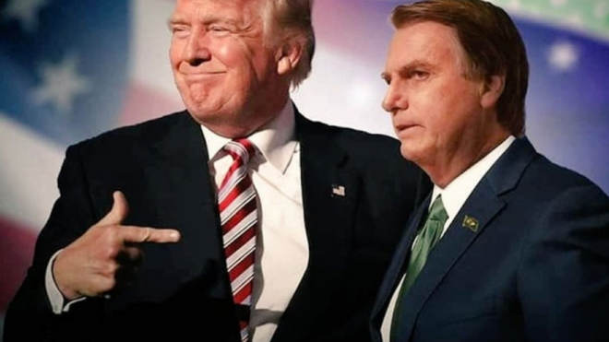
Trump y Bolsonaro

En el filme Batman, el caballero de las tinieblas, el Joker sugiere: “Introduzca un poco de anarquía. Perturbe el orden vigente y todo se convierte en caos. ¿Y sabe cuál es la clave del caos? ¡El miedo!”

"Una poderosa maquinaria ideológica que favorece la privatización del Estado, induce al pueblo a no creer más en los políticos, los partidos y el poder público"

"Las desigualdades se profundizan. Y el sistema ya no enfrenta como un problema, sino como una solución, el creciente endeudamiento de los pobres y el enriquecimiento de los ricos"
30.07.2019 Frei Betto
Esta es la hora de los simuladores y los arribistas. Abajo los políticos y bienvenidos los que encarnan políticamente la antipolítica, como Bolsonaro en Brasil, Trump en los Estados Unidos, Macri en Argentina, Macron en Francia, etc. En Ucrania, el comediante Volodymyr Zelenskiy, sin un partido estructurado, fue electo presidente con el 73% de los votos.
Una poderosa maquinaria ideológica que favorece la privatización del Estado, induce al pueblo a no creer más en los políticos, los partidos y el poder público. Ahora, cada quien para sí y Dios para mí. Después de la satanización del socialismo es el turno del repudio a la democracia liberal volcada a la promoción de la igualdad de derechos. Ni el pacto que sentó las bases del Estado de bienestar social merece crédito.
Las desigualdades se profundizan. Y el sistema ya no enfrenta como un problema, sino como una solución, el creciente endeudamiento de los pobres y el enriquecimiento de los ricos.

En el filme Batman, el caballero de las tinieblas, el Joker sugiere: “Introduzca un poco de anarquía. Perturbe el orden vigente y todo se convierte en caos. ¿Y sabe cuál es la clave del caos? ¡El miedo!”
El miedo lleva a las personas a cambiar libertad por seguridad. Los condominios de los ricos son verdadera cárceles de lujo. Los gastos dedicados a empresas de seguridad, blindaje de vehículos y equipos de control son exorbitantes. Y el gobierno se transforma en propagandista de la industria bélica.
La paz que todos anhelamos no será fruto de la justicia, conforme propone el profeta Isaías (32,17), sino de la correlación de fuerzas. ¡Compren armas, inscríbanse en academias de tiro, transformen sus casas en un arsenal! ¡Patria armada, Brasil!
Si el Estatuto de Desarme, la luz amarilla para la posesión y la portación de armas, no impide que los delincuentes tengan armas privativas de las fuerzas armadas, es fácil imaginar cuando se encienda la luz verde. Brasil, campeón mundial de homicidios con más de 60 000 asesinatos por año, recibe ahora un incentivo estatal para el comercio de armas. Y el gobierno no se pregunta en ningún momento por las causas de tamaña violencia. Combatir sus efectos equivale a tratar de apagar un incendio con gasolina. Como decía Darcy Ribeiro, mientras menos escuelas, más cárceles.
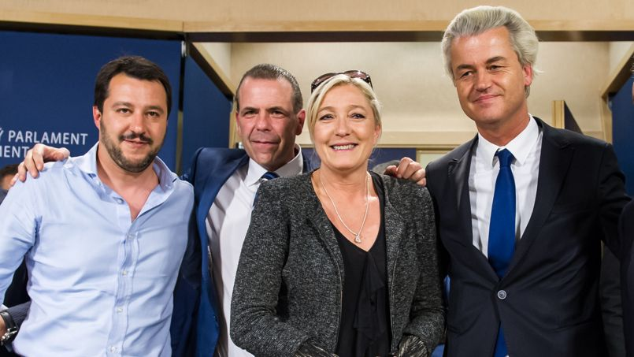
Muchas son las propuestas para reducir los gastos del gobierno, coronadas por la “milagrosa” reforma de la seguridad social. Y nada de medidas para recaudar más. Como el impuesto progresivo. Entre 2013 y 2016, la recaudación descendió un 13%.
Al gobierno ni se le ocurre suprimirle su paquete de prerrogativas al grupo de los de arriba: exenciones, subsidios, créditos fáciles, amnistías fiscales, etc. En 2003, las prebendas brindadas por el gobierno a los más ricos equivalían al 3% del PIB. En 2017, al 5,4%. Las exenciones tributarias equivalían al 2% del PIB en 2003. En 2017, al 4,1%. Los subsidios financieros y crediticios correspondían al 1% del PIB en 2003. En 2017, al 1,3%. Si Brasil volviera a los índices de 2003 en las categorías antes citadas, se produciría una economía del 2,4% del PIB anualmente. O del 24% del PIB en 10 años, o sea, 1,6 billones de reales de 2018, valor que es un 60% superior al que ambiciona el ministro Guedes con la reforma de la seguridad social.
Según Fagnani y Rossi (2018), gastos de un 1% del PIB en educación y salud generarían, respectivamente, crecimientos del 1,85% en la educación y 1,7% en la salud. Cada 1% de inversión adicional en Bolsa Familia y en la seguridad social incrementa la renta de las familias en 2,25% (Bolsa Familia) y 2,11% (seguridad social).
No es a gritos que se gobierna una nación y se promueve el desarrollo. Gobernar exige algo que muchos electores no quieren y no saben hacer: política. El arte de buscar consensos y erradicar las causas de los problemas más graves. Pero eso no es cosa de aficionados.
Frei Betto es autor, entre otros libros, de Fé y afeto – espiritualidade em tempos de crise(Vozes).

https://www.religiondigital.org/opinion/Frei-Betto-Gobernar-mediante-miedo-economia-brasil-usa-mundo_0_2140585951.html

